**Про роботу із запитами на отримання публічної інформації**

**в структурних підрозділах облдержадміністрації**

**упродовж 8-ми місяців 2021 року**

За інформаціями, наданими структурними підрозділами обласної державної адміністрації, упродовж 8-ми місяців 2021 року на їхній розгляд надійшло 122 запити відповідно до Закону України «Про доступ до публічної інформації».

Електронна пошта та поштовий зв'язок є найбільш поширеними каналами надходження запитів на інформацію до структурних підрозділів обласної державної адміністрації (відповідно: 75/33). 13 із загальної кількості запитів надано запитувачами особисто. 1 запит отримано у телефонному режимі. Відсутні запити, які б направлялися до структурних підрозділів за допомогою факсимільного зв’язку.

**Канали надходження запитів на інформацію**

**до структурних підрозділів облдержадміністрації**

**упродовж 8-ми місяців 2021 року**

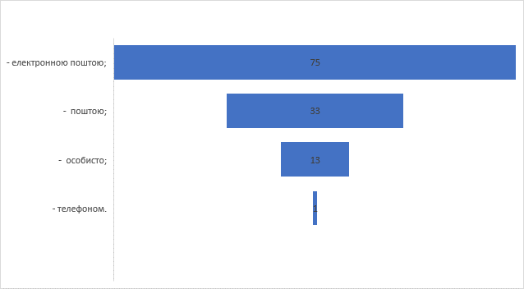

**Канали надходження запитів на інформацію**

**до структурних підрозділів облдержадміністрації**

**упродовж 8-ми місяців 2021 року (у відсотках)**

Із загальної кількості запитів до структурних підрозділів облдержадміністрації надійшло:

* від фізичних осіб – 70 запитів,;
* від юридичних осіб – 25 запитів;
* від громадських організацій - 7 запитів;
* від представників засобів масової інформації - 20 запитів.

**Категорії авторів запитів на інформацію**

**до структурних підрозділів облдержадміністрації**

**упродовж 8-ми місяців 2021 року**

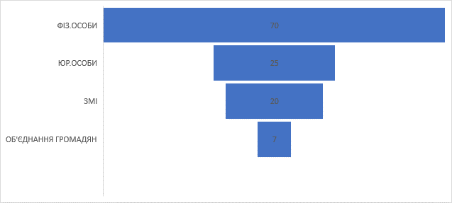

**Категорії авторів запитів на інформацію**

**до структурних підрозділів облдержадміністрації**

**упродовж 8-ми місяців 2021 року (у відсотках)**

Найбільшу кількість запитів упродовж зазначеного періоду отримано та опрацьовано департаментом цивільного захисту та охорони здоров’я населення облдержадміністрації – 45, що складає 37 % від загальної кількості запитів, отриманої усіма підрозділами облдержадміністрації, Державним архівом Рівненської області – 29 (24%), департаментом екології та природніх ресурсів облдержадміністрації – 11 (9%), управлінням освіти і науки облдержадміністрації – 11 (9%).

**Кількість запитів на інформацію, що надійшли**

**до структурних підрозділів облдержадміністрації**

**упродовж 8-ми місяців 2021 року**

**Співвідношення кількості запитів на інформацію, що надійшли**

**до структурних підрозділів облдержадміністрації**

**упродовж 8-ми місяців 2021 року (у відсотках)**

Найбільш запитуваною є інформація:

- про фізичну особу;

- про товар, роботу, послугу;

- статистична;

- інші види інформації.

**Тематика запитів на інформацію,**

**що надійшли до структурних підрозділів облдержадміністрації**

**упродовж 8-ми місяців 2021 року**

|  |  |
| --- | --- |
|  | 2 |

**Співвідношення за тематикою запитів на інформацію, що надійшли до структурних підрозділів облдержадміністрації**

**упродовж 8-ми місяців 2021 року (у відсотках)**

Найбільш запитувані: інші види інформації (48% від загальної кількості запитів), інформація про товар, роботу, послугу (18%), інформація про фізичну особу (10%), статистична інформація (8%).

Із загальної кількості отриманої структурними підрозділами кореспонденції, в якій автори посилалися на Закон України «Про доступ до публічної інформації», 26 листів за змістом були зверненнями та розглядались згідно Закону України «Про звернення громадян». Це становить 21%від усіх запитів. Із них – 25 таких звернень надійшло до Державного архіву в Рівненській області.

**Співвідношення**

**отриманих структурними підрозділами облдержадміністрації**

**упродовж 8-ми місяців 2021 року**

**запитів на інформацію та кореспонденції, у якій автори посилалися на**

**Закон України «Про доступ до публічної інформації»**

**122**

**111**

Структурними підрозділами облдержадміністрації на належному рівні забезпечується облік запитів на інформацію, визначений статтею 14 Закону України «Про доступ до публічної інформації».